Martes
06
de diciembre

Educación Preescolar
Pensamiento Matemático

Largos y cortos

Aprendizaje esperado: identifica la longitud de varios objetos a través de la comparación directa o mediante el uso de un intermediario.

Énfasis: estimación y comparación de longitudes.

¿Qué vamos a aprender?

Aprenderás a identificar la longitud de varios objetos a través de la comparación.

Pide a un adulto que te acompañe, él o ella podrán ayudarte a desarrollar las actividades y a escribir las ideas que te surjan.

¿Qué hacemos?

¿Alguna vez has intentado ayudar a mamá a organizar listones por tamaño en casa? Para eso tienes que medir. ¿Recuerdas que en otro programa se explicó que medir es comparar lo que quieres medir con la unidad de medida? El día de hoy un listón va a ser tu unidad de medida.

Pide a mamá que te de todos los listones que tenga en casa para que a través de un juego los organices, necesitarás también algunas fichas, el juego consiste en poner todos los listones en una bolsa. Por turnos elige un listón, toma uno más que creas que tiene la misma medida, lo vas a medir es decir lo vas a comparar si los listones tienen la misma medida entonces tomarás una ficha, si no miden lo mismo regresarás los listones. Al final del juego deberás contar cuantas fichas lograste juntar.

Otro juego que puedes jugar con listones consiste en que con ayuda de mamá o del adulto que te acompañe acomodarás 4 listones de distintos tamaños del más corto al más largo, te darás la vuelta y la persona que esté jugando contigo quitará un listón y cuando te diga acomodarás ese listón en el lugar que le corresponde de acuerdo a su tamaño, tienes que observar muy bien para que lo coloques en el lugar correcto.

Para que sigas aprendiendo como medir, observa el siguiente video se llama “Gato y sus amigos largos – corto” en el descubrirás algunas formas de medir objetos como tus juguetes, pide a quien te acompañe que lo detenga en el segundo 0:55

- “Gato y sus amigos largos – corto”
https://youtu.be/B5BlS7C7rZg

Para el siguiente juego necesitarás el siguiente material:

- 1 tira de color blanco y 1 tira de color negro de 10 centímetros de ancho y 1 metro de largo.
- 4 tiras verdes de 25 centímetros de largo y 10 centímetros de ancho.
- 10 tiras amarillas de 10 centímetros de largo y 10 centímetros de ancho.
- 5 tiras rojas de 20 centímetros de largo y 10 centímetros de ancho.
- 2 tiras anaranjadas de 50 centímetros de largo y 10 centímetros de ancho.

El juego consiste en que digas cuantas tiras del color que elijas caben en las tiras del color blanco o del color negro. Si elijes las tiras del color amarillo caben 4, si elijes las tiras de color amarillo y solo colocas 8 te faltaran 2 tiras, ¿Por qué piensas que sucede esto? Es porque las tiras verdes son más largas que las amarillas y por eso se necesitan más tiras amarillas y menos tiras verdes.

Ahora si elijes las tiras rojas ¿Cuántas piensas que caben en la tira blanca o negra? ¡Muy bien! Caben 5 tiras, ¿Cuántas tiras anaranjadas piensas que caben en la tira blanca o en la negra? Caben 2 tiras, ¿Por qué crees que utilizaste 5 tiras rojas y solo 2 anaranjadas? La respuesta es porque las tiras anaranjadas son más largas que las rojas.

Con este juego pudiste hacer comparaciones de las medidas de tus tiras de colores con la blanca y la negra, reconociendo que es muy importante el largo de las tiras, del tamaño depende el número de veces que caben en las tiras más largas.

Con las tiras de colores que tienes pide al adulto que te acompañe que mida tu estatura y después mídelo tú, pueden hacerlo tomando las tiras de colores que necesiten puede ser una tira blanca, una amarilla y una verde o las que necesites.

¿Qué te parece si en casa mides algún objeto con una unidad de medida de las que viste hoy? puede ser la mesa del comedor, o si tienes en casa un pizarrón puedes medirlo también.

Recuerda que tendrás que comenzar en una esquina y continuarás colocando tu unidad de medida tantas veces sea necesario hasta que llegues a donde termina la mesa o el pizarrón. No olvides registrar en tu cuaderno cuántos listones o tiras de colores mide el objeto que hayas medido.

En las siguientes imágenes observarás como miden algunas niñas y niños como tú mientras escuchas la canción “Mide, mide gusanito medidor”.

- AUDIO: Mide, mide gusanito medidor.
https://aprendeencasa.sep.gob.mx/multimedia/RSC/Audio/202011/202011-RSC-1A3Jj9kIET-P_14.33MideMideGusanitoMedidor.mp3
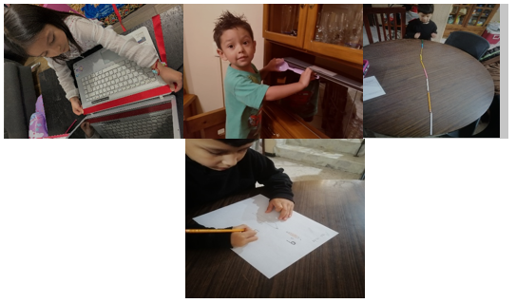

El reto de hoy:

En casa con ayuda de mamá o papá, anímate a medir con distintos objetos.

¡Buen trabajo!

Gracias por tu esfuerzo.

Para saber más:
Lecturas

https://www.conaliteg.sep.gob.mx/

